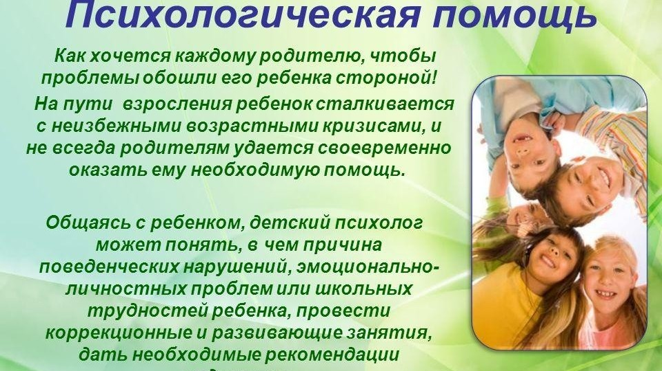
Чтобы получить психологическую помощь, вы можете обратиться к психологу гимназии «Исток» в кабинет №26 Жигулиной Светлане Николаевне с 9 до 15 или через классного руководителя.

Что нужно знать об обращении к психологу (для подростков и их родителей)

Происходящие в жизни события могут сказываться на нашем психологическом благополучии, вызывать различные эмоциональные реакции и переживания. Как правило, такие эмоции являются нормальными реакциями на события, выходящие за рамки обыденных.
Конечно, все люди разные, и кому-то легче справляться с новыми переживаниями, кому-то сложнее. В разные моменты жизни практически каждый человек может столкнуться с вопросом, с которым ему стоит обратиться к психологу. Ведь когда мы хотим чему-то научиться, то ищем профессионального учителя, если у нас что-то болит - мы обращаемся к врачу, также и для помощи в решении психологических сложностей, с которыми не удаётся справиться самостоятельно (например, как привыкнуть к изменениям, как выстроить отношения, как стать успешнее в учебе, увереннее в себе и пр.), самым безопасным и логичным решением становится обращение к психологу. Специалист, который работает в области сохранения психологического благополучия, называется психолог.
Как понять, что самому себе или близким людям нужна помощь психолога? Кто такой психолог, чем он занимается, чем отличается от психиатра? На что обращать внимание при выборе специалиста и что ожидать от взаимодействия с ним. Именно для того, чтобы помочь найти ответы на эти вопросы, специалистами психологической службы МЧС России разработано данное пособие.
Кто такой психолог?
Одно из самых распространённых заблуждений о психологах заключается в том, что эти специалисты работают с людьми с психическими отклонениями. На самом же деле, подобную работу выполняют врачи психиатры, а психологи, в свою очередь, работают с различными психологическими трудностями, которые возникают у здоровых людей в ходе обычной будничной жизни. Например, проблемы в учебе, отношениях со сверстниками или родителями, трудности в понимании себя.
Как понять, что необходимо обратиться к психологу
В обычной жизни мы часто самостоятельно справляемся с различного рода трудностями, будь то физические или эмоциональные изменения, связанные с взрослением, развитием или новые внешние обстоятельства, например, домашнее обучение.
Если Вы замечаете, что в последнее время Ваше повседневное поведение, эмоциональное состояние, настроение и мысли резко изменились, переживания доставляют дискомфорт и с этим не получается справиться привычными способами самостоятельно, то это может быть сигналом, чтобы обратиться за помощью к специалисту психологу.
Яркими примерами таких изменений могут служить следующие важные проявления.
Изменения в привычном поведении:¬
- невозможность соблюдение привычного графика сна, например, регулярные пробуждения по ночам, сложности с засыпанием;
- стремление проводить намного больше времени наедине с собой; избегание общения с друзьями и близкими;
- резкое изменение привычек (например, иначе одеваться, хранить вещи, ломать\иначе повреждать предметы быта);
- изменение поведения внутри семьи (агрессия на родных, конфликты, жалобы, требования);
- избегание необходимых ежедневных дел (например, дела по дому);
- возникновение сложностей в отношениях с окружающими, связанных с повышением уровня агрессии, невозможностью справляться самостоятельно с гневом;
- дискомфортное переживание чувства отстраненности от близких и родных, нежелание поддерживать контакт, разговаривать;
- невозможность установить контакт, вести беседу без конфликтов
Попустительское отношение к собственному телу и внешнему виду: регулярные пропуски процедур ухода за собой (душ, чистка зубов, смена одежды), отсутствие желания заниматься своим внешним видом, нежелание поддерживать порядок в комнате на протяжении нескольких недель.¬
Появление новых острых переживаний или ярких эмоций:¬
- повышенное чувство тревоги;
- апатия, безразличие; переживание беспричинной печали; подавленность;
- плаксивость;
- неконтролируемое раздражение; гнев, ярость, агрессивность;
- отсутствие положительных эмоций, невозможность смеяться, радоваться, переключиться на добрые, веселые мысли; не проходящие грустные мысли;
- обострившиеся, эмоционально захватывающие переживания страха смерти, страха заболеть самому, страха за своих близких;
- чувство беспомощности, растерянности;
- снижение внимания, невозможность сосредоточиться.
Мысли, которые раньше не были для вас характерными: утрата веры в свои силы, обесценивание событий, происходящих в Вашей жизни и вокруг.¬
Дискомфортные, болезненные ощущения в теле в том случае, если у вас нет оснований полагать, что это признаки заболеваний:¬
- головные боли;
- учащение сердцебиения или дыхания;
- боли в желудке;
- повышенная утомляемость, быстрое наступление усталости;
- ухудшение памяти.
Конечно, наш организм целостная система, поэтому бывает сложно разграничить ощущения, но, если ты замечаешь новые, причиняющие дискомфорт мысли, чувства, телесные ощущения, длящиеся и не проходящие на протяжении некоторого времени (5-7 дней и более), с которыми не получается справиться самостоятельно – это верный сигнал для обращения за помощью к специалисту психологу.
В подростковом возрасте очень актуален вопрос самоопределения, выбора дальнейшего жизненного пути, и поэтому одна из наиболее частых причин обращений к психологу – желание пройти диагностику, чтобы узнать больше о себе, разобраться в своем внутреннем мире и определиться с выбором профессии.
Можно попросить родителей помочь найти специалиста или самостоятельно обратиться, например, на номер телефона доверия или специализированную горячую линию психологической поддержки.
Что ожидать от специалиста? Что такое психологическая консультация?
Психологическая консультация - это профессионально организованный процесс, в рамках которого можно получить поддержку, задать волнующие вопросы или просто рассказать о том, что Вас тревожит.
Пользуясь специальными профессиональными знаниями, психолог создает особые условия беседы, в которой можно посмотреть на свою ситуацию под иным углом, с какой-то другой стороны, увидеть новые пути решения, опираясь на свои сильные стороны и качества личности.
Что будет происходить на консультации?
Психологическая консультация имеет некую последовательность и состоит из этапов:
1. Знакомство с психологом и рассказ о волнующей Вас ситуации, которая привела к специалисту, своих чувствах, желаемых изменениях.
2. Совместное обсуждение с психологом и анализ ситуации, выявление причины её возникновения. На этом же этапе Вы сможете получить эмоциональную поддержку от специалиста, который действительно будет готов выслушать и помочь.
3. Затем психолог поможет сформулировать план действий, каким образом можно решить сложившуюся ситуацию, выйти из того или иного эмоционального состояния. Можно сказать, что на данном этапе вместе с психологом вырабатываются практические рекомендации по решению проблемы.
4. В завершении беседы, как правило, еще раз проговаривается последовательность действий, которая поможет справиться с ситуацией.
Психолог может спрашивать о чувствах, переживаниях, которые вызваны теми или иными событиями, ваших мыслях или планах на будущее. Психолог не оценивает, какие Вы даете ответы, потому что все наши чувства важные и нужны человеку, они играют очень важную роль в жизни каждого из нас, а значит, они не бывают «плохими» или «хорошими».
Важно помнить, что на психологической консультации Вы можете задавать любые волнующие вопросы, в том числе и те, которые кажутся странными или «неудобными». Для обсуждения с психологом нет незначимых вопросов, если они волнуют Вас.
Каждый из этих видов получения психологической помощи имеет свои особенности, преимущества и ограничения. Для всех способов дистанционной психологической консультации важными характеристиками являются – безопасность, доступность, возможность в любой момент завершить взаимодействие. Общение с психологом дистанционно дает возможность снизить волнение, нежели при личном взаимодействии в живом общении.
К чему следует отнестись с осторожностью?
• Если психолог обещает конкретный эффект или гарантии результата в определенные сроки. Например, если Вам говорят: «Решим все сложности за одну консультацию», «Через неделю от Ваших проблем в общении не останется и следа» - стоит с осторожностью отнестись к такому психологу. В психотерапии результат зависит и от специалиста, и от клиента. Для перемен к лучшему именно сам человек проделывает работу со своей личностью: своими усилиями, действиями, готовностью меняться. На то, сколько времени займет процесс также влияет жизненная ситуация, индивидуальные особенности.
• Эзотерика. Специалисты могут использовать в работе упражнения, техники дыхания, например, из йоги. Данные методы в дополнение к процессу психологического консультирования могут использоваться (например, для освоения навыков расслабления, сосредоточения на внутренних переживаниях и пр.). Но! Психологи никогда не используют в работе магические методы, гадания, обряды, астрологию, работу с энергетическими каналами... Это совершенно другие области, не имеющие отношения к психологической науке и оказанию квалифицированной психологической помощи.
.

